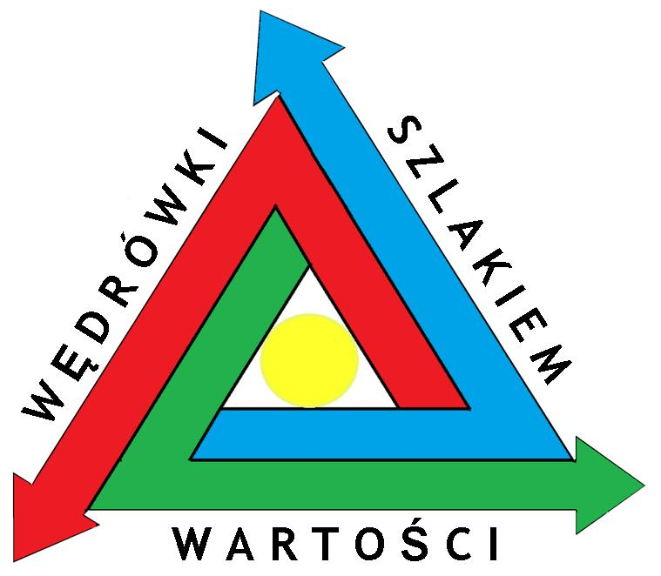 | 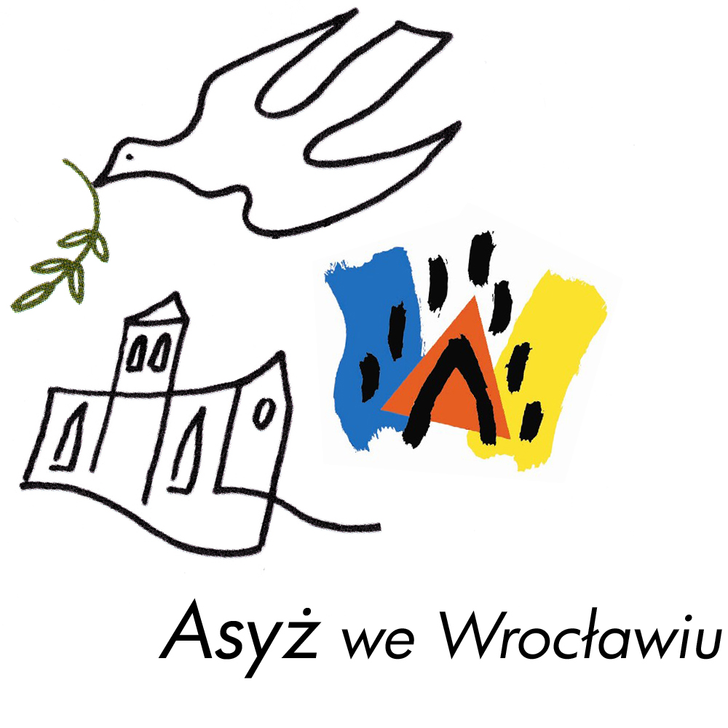

REGULAMIN KONKURSU PLASTYCZNEGO
przeprowadzonego w ramach projektu
WĘDRÓWKI SZLAKIEM WARTOŚCI
w oparciu o myśl przewodnią:
„Zwierzęta - bracia nasi najmniejsi. «Jesteśmy życiem, które chce żyć pośród życia, które chce żyć».” (Albert Schweitzer)

Patronat honorowy:
Marszałek Województwa Dolnośląskiego
Wojewoda Dolnośląski
Prezydent Miasta Wrocławia
Dolnośląski Kurator Oświaty
Ksiądz Arcybiskup Metropolita Wrocławski
Regionalna Dyrekcja Lasów Państwowych

1. Cele konkursu:
- propagowanie wśród uczniów idei pokoju oraz uświadomienie jego wartości jako przeciwwagi dla agresji i wrogości,
- rozwijanie postaw patriotycznych młodego pokolenia poprzez upowszechnianie wiedzy o problemach społecznych występujących we współczesnym świecie,
- poszukiwanie nowych form i środków wyrazu artystycznego,
- rozwijanie umiejętności posługiwania się technologią informacyjną,
- kształtowanie umiejętności selekcji informacji,
- wdrażanie do korzystania z różnorodnych źródeł informacji,
- wspieranie postaw twórczych młodzieży.

2. Adresaci konkursu: konkurs adresowany jest do dzieci, uczniów kl. 0 – III
i IV – VI na poziomie szkoły podstawowej, do młodzieży gimnazjalnej oraz do
uczniów szkół ponadgimnazjalnych.

3. Zasady uczestnictwa:
- warunkiem uczestnictwa w Konkursie jest nadesłanie pracy plastycznej o tematyce inspirowanej wskazanym tematem, dotąd niepublikowanej i nienagradzanej w innych konkursach
- prace oprawione, o innych formatach oraz zrolowane nie będą brane pod uwagę
- pracę należy wykonać techniką dowolną na kartce formatu A3 lub A4 ;
- prace mają być oryginalne, wykonane indywidualnie i samodzielnie,
- konkurs zostanie rozstrzygnięty w pięciu grupach wiekowych:

I grupa – uczniowie kl. 0 – I,
II grupa – uczniowie kl. II - IV
III grupa – uczniowie kl. V – VI ,
IV grupa – młodzież gimnazjalna kl I - III,
V grupa – młodzież ponadgimnazjalna klas I – III oraz uczniowie szkół ponadgimnazjalnych w wieku 19-20 lat

Każdy autor może nadesłać tylko jedną pracę, opatrzoną jednym godłem,
- organizator nie zwraca otrzymanych materiałów,
- prace konkursowe powinny być zaopatrzone w godło – na odwrocie pracy wraz z podaniem grupy wiekowej: I - V, (godło powinno zawierać wybrany rzeczownik oraz cyfrę), natomiast dane personalne autora wraz z danymi teleadresowymi szkoły (konieczne podanie prywatnego numeru telefonu uczestnika oraz adresu email opiekuna) powinny znajdować się w zaklejonej kopercie opatrzonej identycznym godłem,
- prace prosimy przesłać wraz z zaklejoną kopertą podpisaną godłem.

4. Prace należy dostarczyć do dnia 20.05.2015 r. bądź przesłać pocztą na adres:
Zespół Szkół nr 9
ul. Krajewskiego 1
51-690 Wrocław
z dopiskiem:
Konkurs Plastyczny: „Wędrówki szlakiem wartości” i podaniem numeru grupy

5. Prace zostaną ocenione przez komisję powołaną przez Organizatora. W składzie Jury konkursu znajdą się uznane osobistości z dziedziny sztuki, doświadczeni nauczyciele – plastycy oraz przedstawiciele organizatora.

6. Jury dokona oceny prac i wybierze laureatów. Ich prace będzie można obejrzeć na przygotowanej przez organizatorów wystawie podczas Gali Laureatów. Ogłoszenie wyników nastąpi do dnia 05.06.2015 r. na stronie www.paxetbonum.pl.

7. Laureaci I miejsca otrzymają nagrody rzeczowe, natomiast II i III miejsca nagrody książkowe lub materiały plastyczne oraz dyplomy wręczone 20 czerwca 2015 o godz. 11.30 w auli PWT przy pl. Katedralnym 1 we Wrocławiu, podczas Gali Laureatów. Spotkanie odbędzie się z udziałem ważnych osobistości miasta Wrocławia i władz kościelnych.

8. Zgłoszenie prac plastycznych do konkursu jest równoznaczne z oświadczeniem, że jest to dzieło własne, nie publikowane i nie nagradzane w innych konkursach, a także z wyrażeniem zgody na przetwarzanie danych osobowych autora pracy w celach promocyjnych niniejszego konkursu.

9. W sprawach spornych wynikających z interpretacji regulaminu ostateczną decyzję podejmie Organizator w porozumieniu z Jury.

10. Organizator nie zwraca nadesłanych prac i zastrzega sobie możliwość ich wykorzystania.

Organizatorzy:

Zespół Szkół nr 9 we Wrocławiu Fundacja “PAX ET BONUM”
ul. Krajewskiego 1 al. J. Kasprowicza 26
51-690 Wrocław 51-161 Wrocław
www.zs9.wroclaw.pl www.paxetbonum.pl
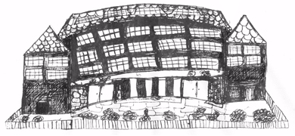  Zespół Szkół nr 9 |  | 
Konkurs odbywa się dzięki dofinansowaniu Gminy Wrocław

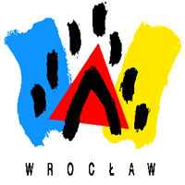 | 
Konkurs odbywa się dzięki dofinansowaniu Marszałka Dolnego Śląska



* Organizator zastrzega sobie prawo do zmiany regulaminu

